Муниципальное бюджетное дошкольное образовательное учреждение
детский сад общеразвивающего вида № 80 «Чебурашка»
г. Волжского Волгоградской области

Конспект непосредственно-образовательной деятельности
по социализации безопасности в младшей группе.
Красный, желтый, зеленый

Составила:
Воспитатель высшей кв. категории
Никулина Н.И..
Дата проведения: апрель 2014

Тема: Красный, желтый, зеленый
Образовательная область: «Познавательно-речевое развитие ребенка»»
Интеграция образовательных областей: коммуникативно-личностное развитие, физическое развитие, художественно-эстетическое развитие.
Тип: интегрированное занятие
Возраст детей: вторая младшая групп, 3-4 года
Формы непосредственной образовательной деятельности:
- игровая,
- двигательная,
- познавательно-исследовательская,
- коммуникативная,
- продуктивная,
- музыкально-художественная.
Формы организации: групповая, индивидуальная.
Задачи:
Образовательные: - расширять знания об особенностях работы светофора;
- учить понимать значение зеленого, желтого и красного сигналов светофора;
- обеспечить закрепление правила поведения в общественном транспорте:
пропускать девочек, не бегать по автобусу, не шуметь;
- совершенствовать умение находить одинаковые по форме (круг, квадрат, треугольник) и цвету (красный, желтый, зеленый) геометрические
фигуры;
- учить детей в игре действовать по сигналу и в соответствии с правилами;
- развивать навыки аппликации, закреплять умения пользоваться, клеем, салфеткой;
- закреплять навыки закрашивания фломастерами, не выходить за контур;

Развивающие:
- развивать умение делать простые выводы;
- развивать умение передавать чувства, эмоциональное состояние в игре;
- развивать речь, активизировать словарь детей.

Воспитательные:
- воспитывать аккуратность при выполнение задания;
- воспитывать самостоятельность при выборе определённого задания, чувство взаимопомощи.

Словарная работа: уменьшительно ласкательные имена, пассажиры, Светофор Светофорыч, Светофория, свет - цвет, наверху, посередине, внизу, справа – слева.

Предварительная работа: - рассматривание светофора, наблюдение за его работой
- рассматривание картин с изображением улицы, движения транспорта; - подвижная игра «Машины»;
- дидактическая игра «Собери грузовую машину»;
- познакомить с правилами поведения в транспорте.

Оборудование и материалы:
- интерактивное оборудование: доска с интерактивной приставкой, проектор, ноутбук,
- игрушка - грузовая машина, СД проигрыватель, диск, звукозаписью голоса Светофора Светофорыча;
- интерактивное оборудование: доска с интерактивной приставкой, проектор, ноутбук;
- конверт с письмом;
- модули мягкого конструктора;
- геометрические фигуры: круг, квадрат, треугольники красного, желтого и зеленого цвета;
- заготовки с изображением светофора с белыми окошками, салфетки, клей-карандаш, фломастеры (красный, желтый, зеленый) по количеству детей;
- магниты.

Ход занятия:
1 часть:
Я хочу вам предложить поиграть в д/игру «МОЁ ИМЯ». У каждого из нас есть имя, но одно и то же имя может звучать по-разному, можно обратиться, например, Матвей, а можно ласково - Матвейка. Сейчас каждый назовёт себя, так как хотел бы, что бы к нему обращалась на занятии. Каждый участник говорит по кругу о том, какое звучание его имени ему больше нравится.

2 часть: Сюрпризный момент (звукозапись въезжающей машины):
Въезжает грузовик c письмом.
- Посмотрите, к нам кто-то приехал?
- Машина!
- А что она привезла?
- Письмо!
- Ребята, вам хотелось бы узнать, что в конверте?
- Да! Воспитатель (читает письмо): «Случилась беда. Злой волшебник заколдовал Светофора Светофорыча и в нашем городе погасли все светофоры. Машины врезаются друг в друга, пешеходы не могут перейти улицу. Помогите!»
- Что же делать? Вы готовы помочь Светофор Светофорычу? А вы знаете что сделать, что бы машины спокойно двигались по дороге, а пешеходы могли перейти дорогу? Как мы можем помочь?
- Отремонтировать светофор.
- У нас нет инструментов.
- Зажечь огни.
- Как? А это неопасно?
- Расколдовать Светофора Светофорыча?
- Как?
- Чтобы расколдовать Светофор Светофорыча, надо с ним встретиться? Но он в стране Светофории. Как нам к нему добраться?
- На автобусе.
- А нам нужны билеты?
- Да.
- Светофор Светофорыч прислал нам билеты, но они необычные, на них нарисованы разные геометрические фигуры, они разного цвета. Что бы найти своё место надо внимательно посмотреть на сиденье и на билет. Ваше место там где, на сидение точно такая же фигура.
(Индивидуальные вопросы по форме и цвету фигур).
Дети должны занять места, аналогичные изображению на билетах.
- Все нашли свои места? Мы с вами пассажиры. Вы знаете правила поведения в автобусе?
Слайд № 1, 2, 3,4:
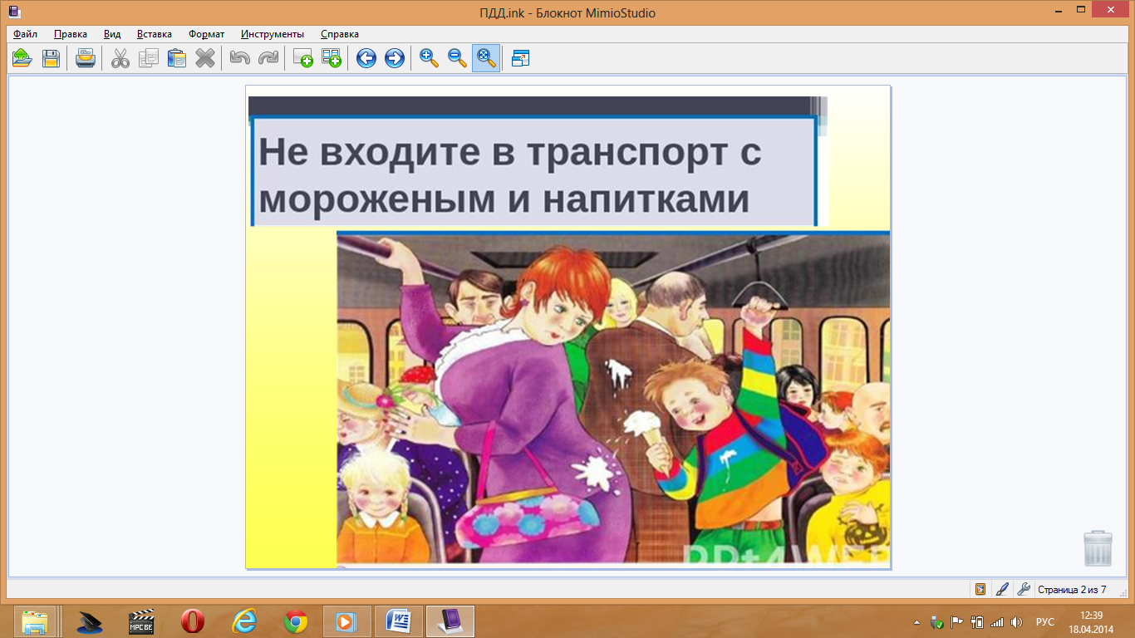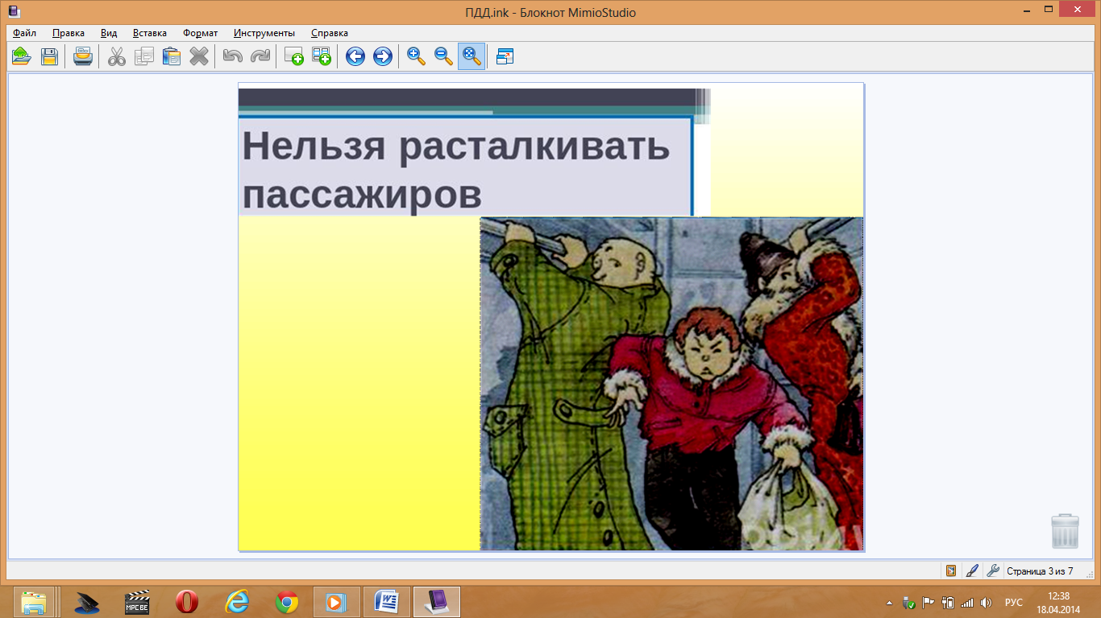

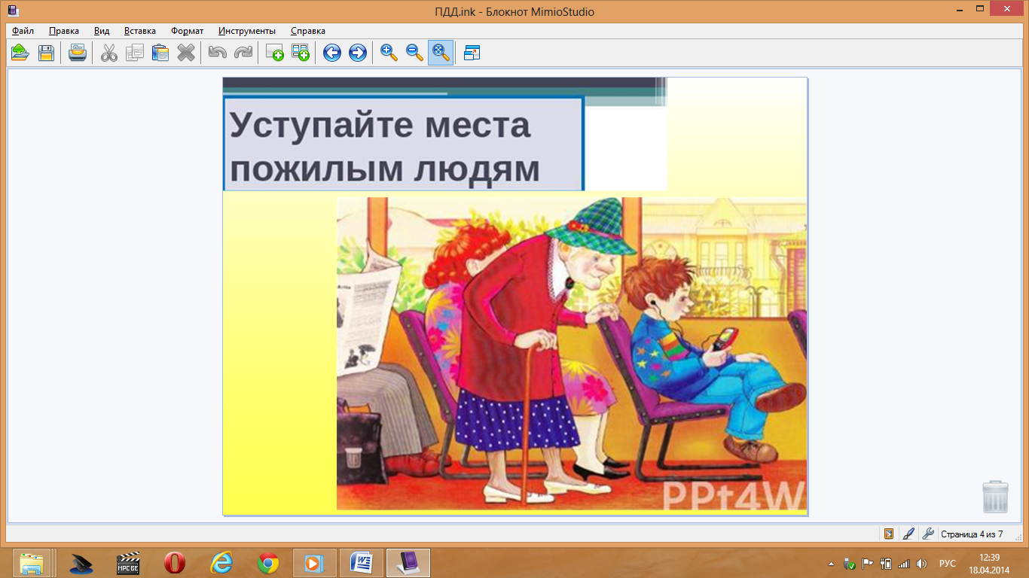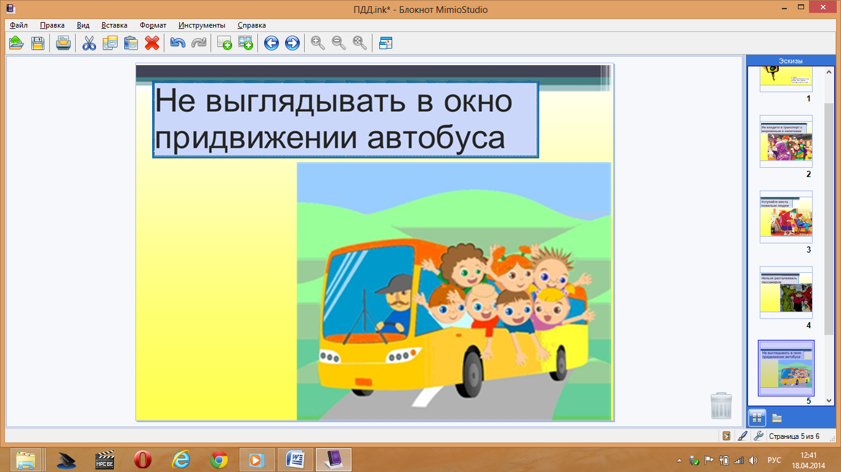
Воспитатель обращает внимание на картинки с правилами поведения в автобусе.
- Бегать и толкаться в автобусе можно? Кого надо пропускать вперед? Кому уступать места для сидения? Кушать в автобусе можно? (Ответы детей).
- Молодцы, можно отправляться в дорогу!
Музыка: песня «Правила дорожного движения»
3 часть:
Слайд № 2: Появляется Светофор – Светофорыч (с белыми окошками) и говорит: (звукозапись)
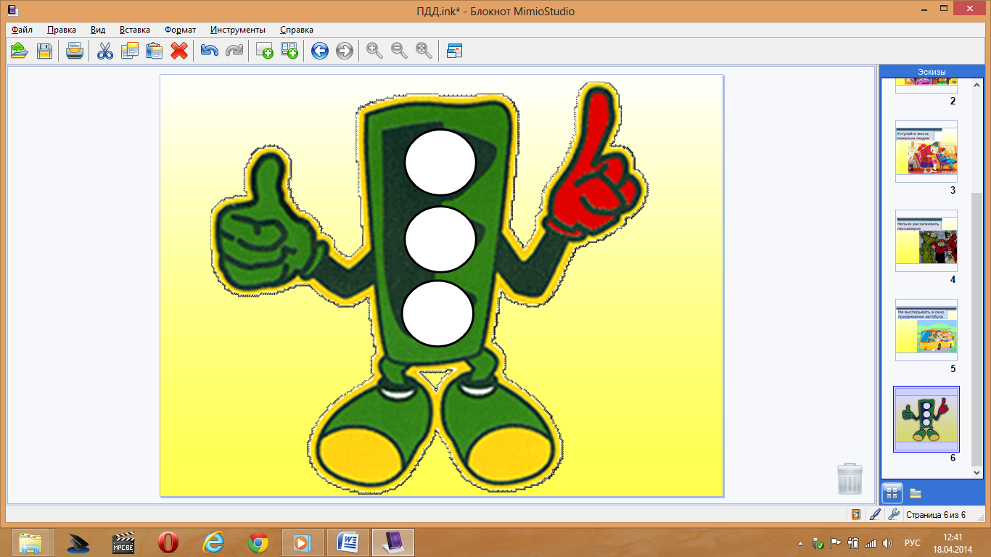
- Здравствуйте. Спасибо, ребята, что приехали выручать меня из беды.
Перейти через дорогу
Вам на улице всегда
И помогут и подскажут
Говорящие цвета.
Красный свет вам скажет:
«Нет!» Сдержанно и строго,
Желтый свет дает совет
Подождать немного.
А зеленый свет горит —
«Проходите» — говорит.
А мои «говорящие глаза» заколдовали. Ребята, помогите мне, пожалуйста!
Воспитатель: - Что мы можем сделать, как помочь?
- Зажечь глаза у Светофора Светофорыча.
- А что надо для этого сделать?
- Наклеить, нарисовать.
- Ребята, а вы знаете какого цвета окошки у светофора.
- Красный, желтый, зеленый.
- Светофор помогает людям (пешеходам) переходить через дорогу, и
регулирует движение машин, чтобы не было аварий.
Вопросы к детям:
- Какой свет горит наверху, в середине, внизу?
- На какой свет можно переходить дорогу?
- На какой нельзя?
- На желтый свет, что нужно делать?
- Ребята! Чтобы загорелись огни у Светофора Светофорыча, мы с вами сделаем для него помощников - светофоры. Как вы думаете, для города много нужно светофоров? А сделать их мы можно по-разному или нарисовать, или наклеить. Я вам предлагаю выбрать: кто хочет нарисовать садится за столы справа, а кто хочет наклеить глаза садится за столы, которые стоят слева.
Дети выбирают, где будут работать.
- Главное не ошибиться и поместить глаза у светофора правильно. - Какой свет горит наверху, в середине, внизу? Я буду зажигать окошки у Светофора Светофорыча. А вы у его помощников.
Показывать на интерактивной доске: зажигать свет и комментировать, где какой находятся: наверху, посередине, внизу)

Воспитатель: Если свет зажёгся красный,
Значит, двигаться опасно.
Жёлтый свет - предупрежденье:
Жди сигнала для движенья.
Свет зелёный говорит:
«Проходите, путь открыт»
Аппликация: «Светофор» (из готовых форм).
1. Выкладываем форму круга без наклеивания (контроль воспитателя)
2. Объяснить, как наклеивать: начинаем с красного цвета.
3. Намазываем клей на одну сторону круга, приклеиваем. Используем салфетки.
Рисование:
Дети закрашивают на заготовках светофора окошки по порядку: красным, жёлтым, зеленым фломастером.
Дети работают самостоятельно, воспитатель помогает.
Работы выставить на интерактивную доску, прикрепив магнитиками. Рассмотреть работы детей, индивидуальность во время работы.
Воспитатель: Светофор Светофорыч, ребята сделали для тебя помощников. Теперь город в безопасности.
Светофор Светофорыч (звукозапись): - Спасибо, ребята, выручили меня из беды! А вы любите играть? Я подарю вам игру «Светофор».
(Конверт с сигнальными огнями).
- Но нам пора возвращаться, домой, помоги нам, Светофор Светофорыч, вернуться быстрее.
Светофор Светофорыч (звукозапись):
- В круг скорее становись
И два раза обернись.
1, 2, 3, 4, 5 – вот и дома вы опять.
4 часть:
- Вот мы и снова в детском саду. Нам Светофор Светофорыч подарил игру, поиграть хотите? Правила такие: если я показываю красный сигнал – все стоят и ждут, если желтый – хлопают в ладоши, а если зелёный – шагают на месте.

Хоть у вас терпенья нет,
Подождите - красный свет! Дети стоят молча.
Желтый свет на пути –
Приготовьтесь все и жди! Дети хлопают в ладоши.
Свет зеленый впереди –
Вот теперь переходи! Дети маршируют на месте.
Проводится игра.
- Молодцы я рада, что вы запомнили сигналы светофора.
Итог:
Воспитатель: Вы хорошо потрудились.
Получилось у нас помочь Светофору Светофорычу?
- Да.
- А почему получилось?
- Мы делали все вместе, дружно, старались помочь друг другу.
- Что вы делали чтобы помочь Светофору Светофорычу?
Вам понравились светофоры, которые вы сделали?
- Вы сегодня узнали много нового на занятии?
- Сколько сигнальных огней у светофора?
- 3 сигнальных огня: красный, желтый, зеленый.
- Переходить дорогу можно, на какой свет? А что можно делать на желтый?
- Ждать,
- А что делать на красный?
- Стоять.
- В автобусе шуметь, толкаться можно? Кому надо уступать место?
- Где могут нам пригодиться эти знания? (на улице, по дороге в детский сад…)

-Молодцы! Спасибо. Прощаемся с гостями.

